**Instituto Politécnico Nacional**

**Escuela Superior de Cómputo**

Administración de Servicios en Red

Equipo 9

**Servidor de mensajería Openfire: manual de instalación servidor.**

Rocío Vivia Delgadillo

Bryan Domínguez de la Rosa

Fernando Jair Pacheco Díaz

Grupo 4CV3

Profesor: Manuel Alejandro Soto Ramos

**Índice**

Protocolo XMPP -------------------------------------------------------------------- 3

Openfire ---------------------------------------------------------------------------- 3

Instalación -------------------------------------------------------------------------- 3

**Protocolo XMPP**

El protocolo **XMPP** por sus siglas en inglés: *Extensible Messaging and Presence Protocol* (protocolo extensible de mensajería y comunicación de presencia), es abierto y extensible basado en XML originalmente ideado para mensajería instantánea.

**Servidor de mensajería Openfire 4.2.3**

Es un servidor de colaboración en tiempo real con licencia Open Source Apache. Utiliza el único protocolo abierto ampliamente adoptado para mensajería instantánea, XMPP (también llamado Jabber), Openfire es fácil de instalar y administrar, ofrece seguridad y buen rendimiento.

**Instalación en Ubuntu 16.04 LTS**

Para descargarlo entramos a la liga [*http://www.igniterealtime.org/downloads/index.jsp*](http://www.igniterealtime.org/downloads/index.jsp) seleccionamos Linux y el archivo **.tar.gz** , extraemos el archivo a **/opt** o **/usr/bin**:

$tar -xzvf openfire_4.2.3.tar.gz

$sudo mv openfire /opt

El .tar.gz no contiene Java JRE, es necesario tener JDK o JRE 1.7.0 o posteriores instaladas en el sistema.

Si es que no se ha instalado Java, para instalarlo basta con ejecutar el siguiente comando en una terminal:

$ sudo apt-get install default-jre

Para correr Openfire podemos usar el script bin/openfire, para esto nos movemos a opt/openfire/bin y ejecutamos la siguiente línea:

$ ./openfire start

Para detener Openfire basta con cambiar “start” por “stop”.

Accedemos a **localhost:9090** para preparar Openfire.

Seleccionamos idioma:

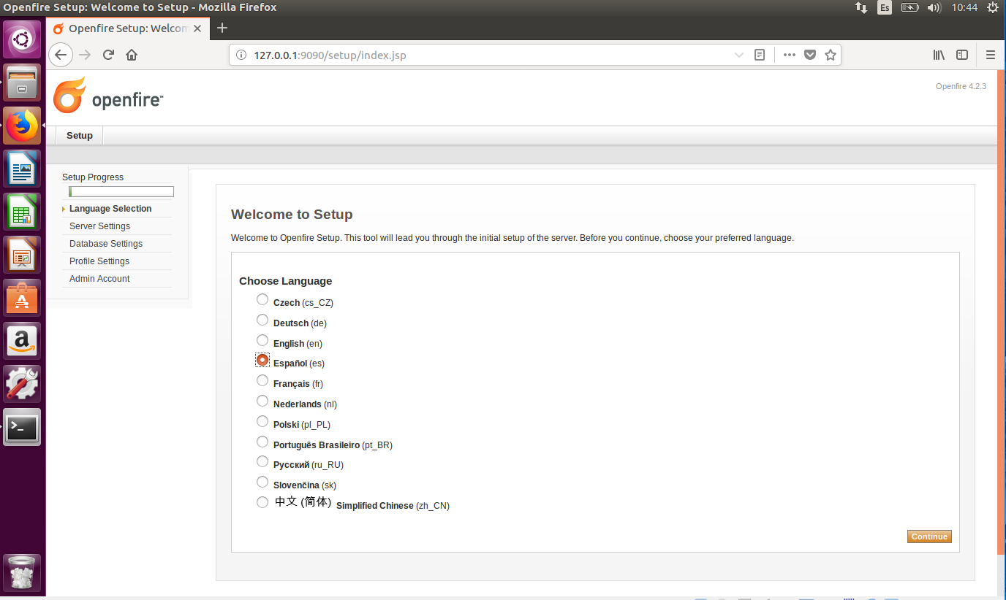

Damos nombre al dominio y confirmamos los puertos :

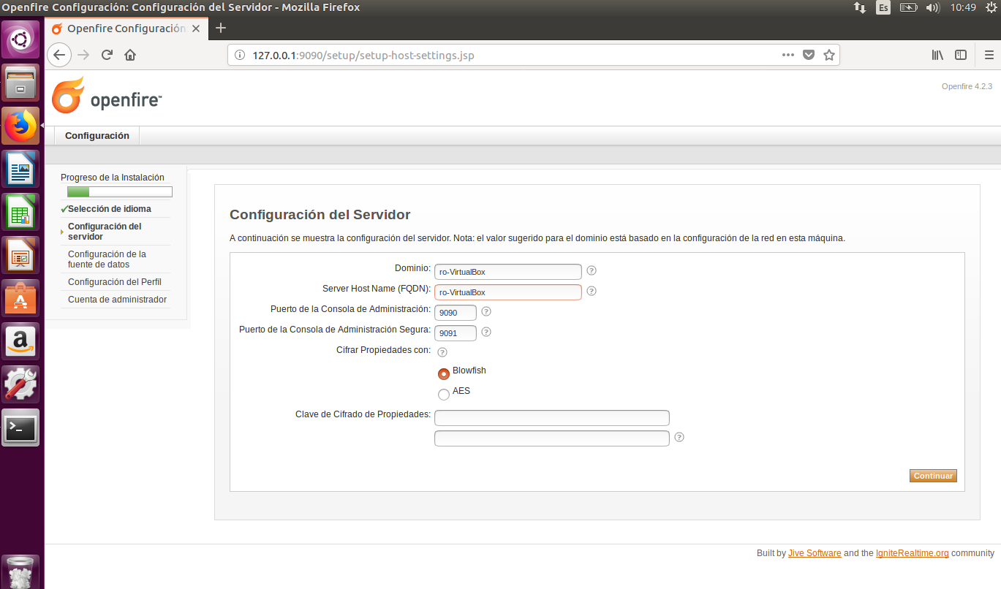

Seleccionamos la opción “Bases de datos interna”:

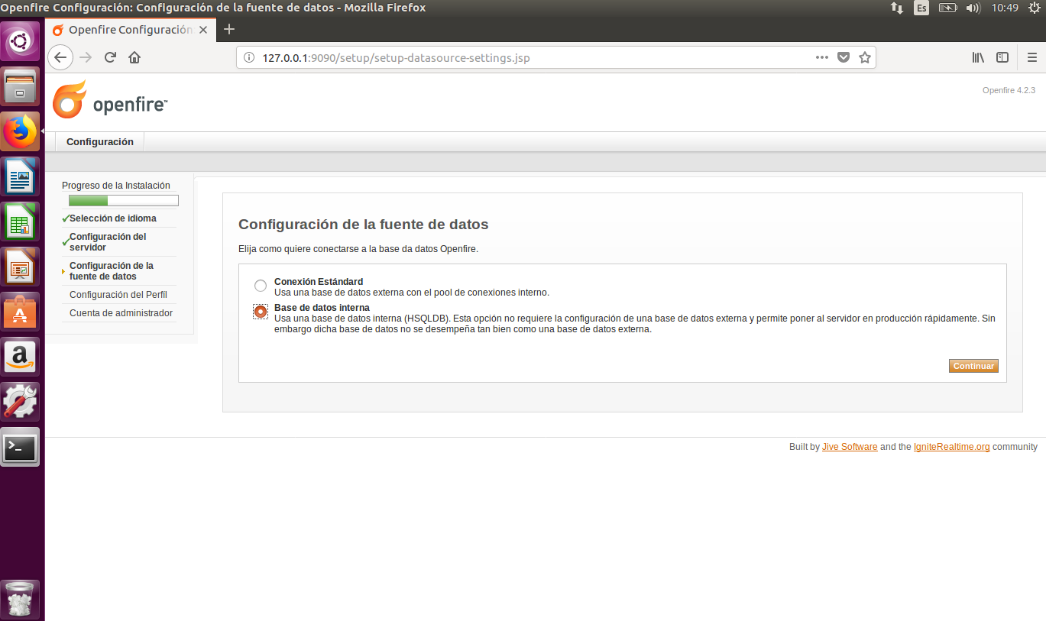

Seleccionamos la opción predeterminada:

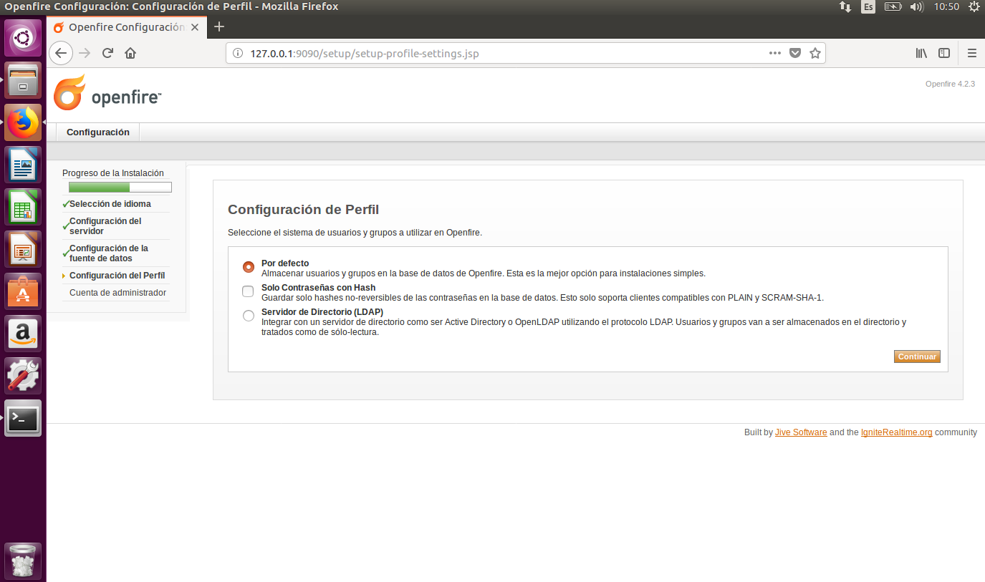

Y finalmente tenemos instalado el servidor Openfire; lo siguiente es conectarse como administrador, proporcionando los datos que se indican (usuario y contraseña).

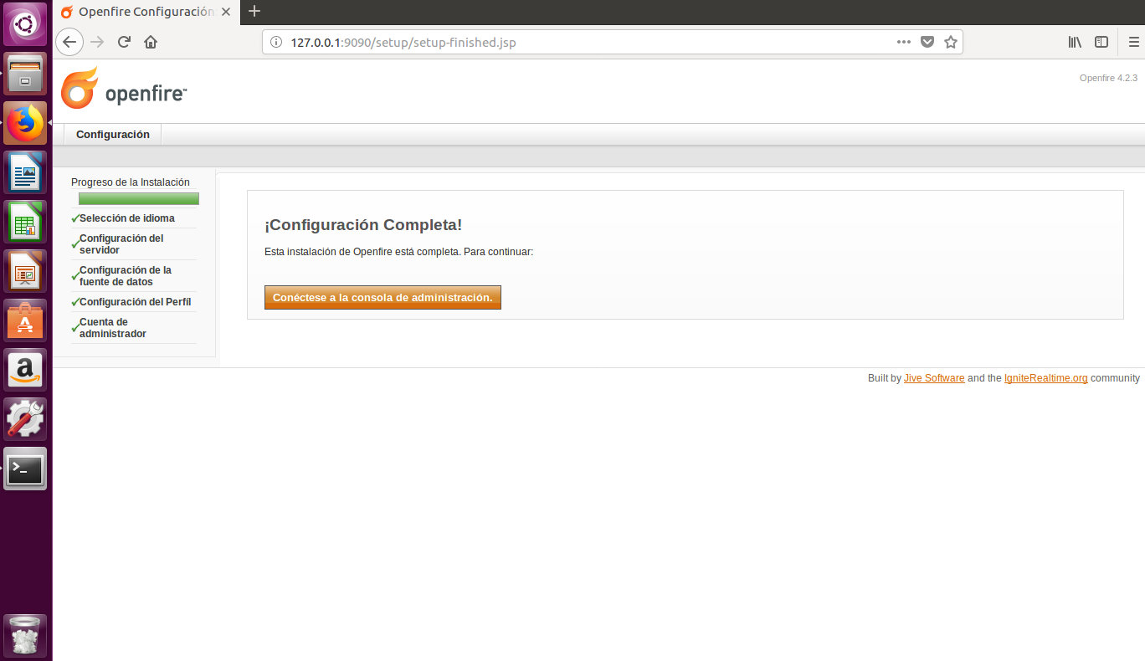

**Referencias**

[1]B. Forouzan, C. Coombs and S. Chung Fegan, *Transmisión de datos y redes de comunicaciones*. Madrid: McGraw-Hill/Interamericana, 2002.